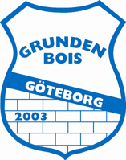

Kallelse till Grunden Bois styrelse möte.

Tisdag den 6 juni, kl. 18:00 i Grunden Bois klubbhus.

Välkommena, hälsar:
Joakim Andersson, ordförande.

